职业卫生报告网上公开信息表

用人单位名称 | 安吉长宏塑料制品厂（普通合伙） |  | 联系人 |  | 张梅
单位地址 | 递铺街道阳光工业园区一幢二层南侧
项目名称 | 安吉长宏塑料制品厂（普通合伙）
项目类型 | 定期检测
技术服务项目组人员 | 金嘉敏、范有军
报告签发日期 | 2025.5.21
现场调查人员 | 金嘉敏 | 现场采样、现场检测人员 |  | 金嘉敏、范有军
陪同人 | 张梅 | 时间 |  | 2025.4.22
图像影像 | 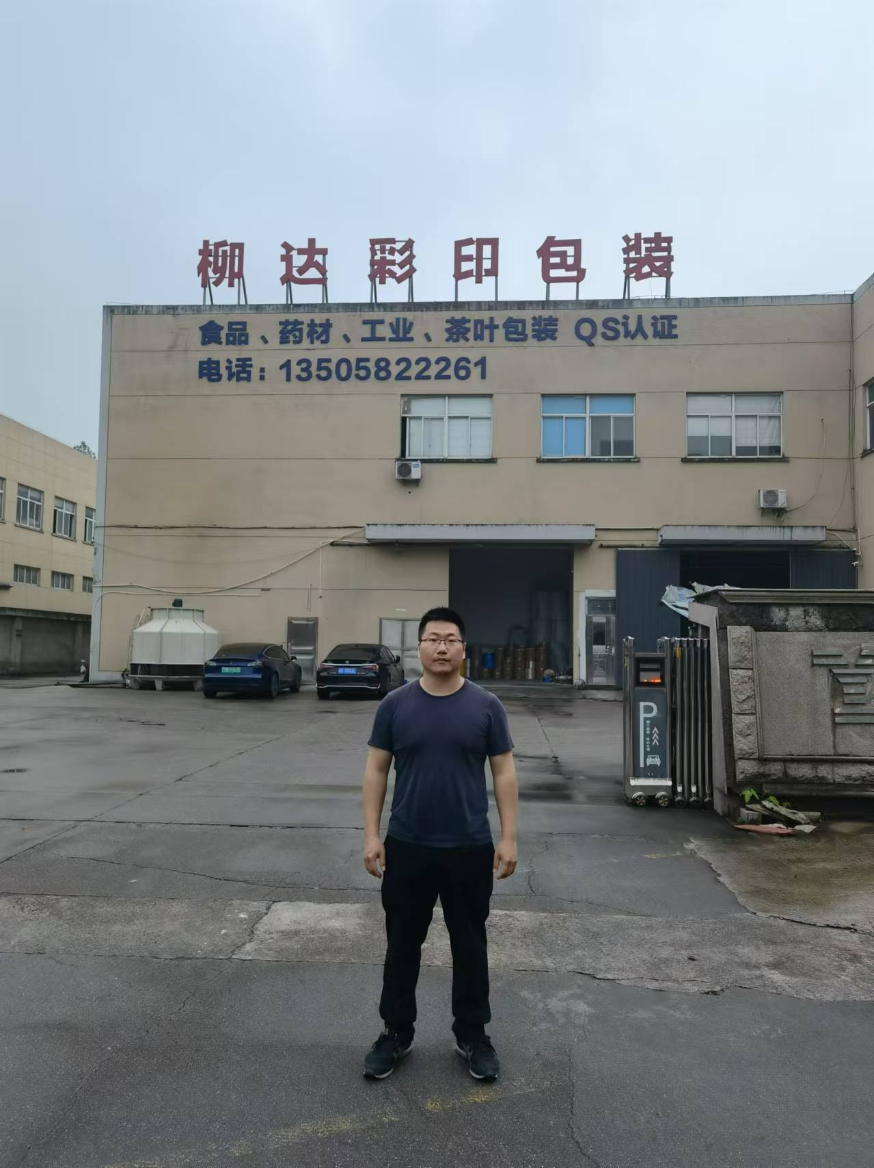
 | 现场调查
 | 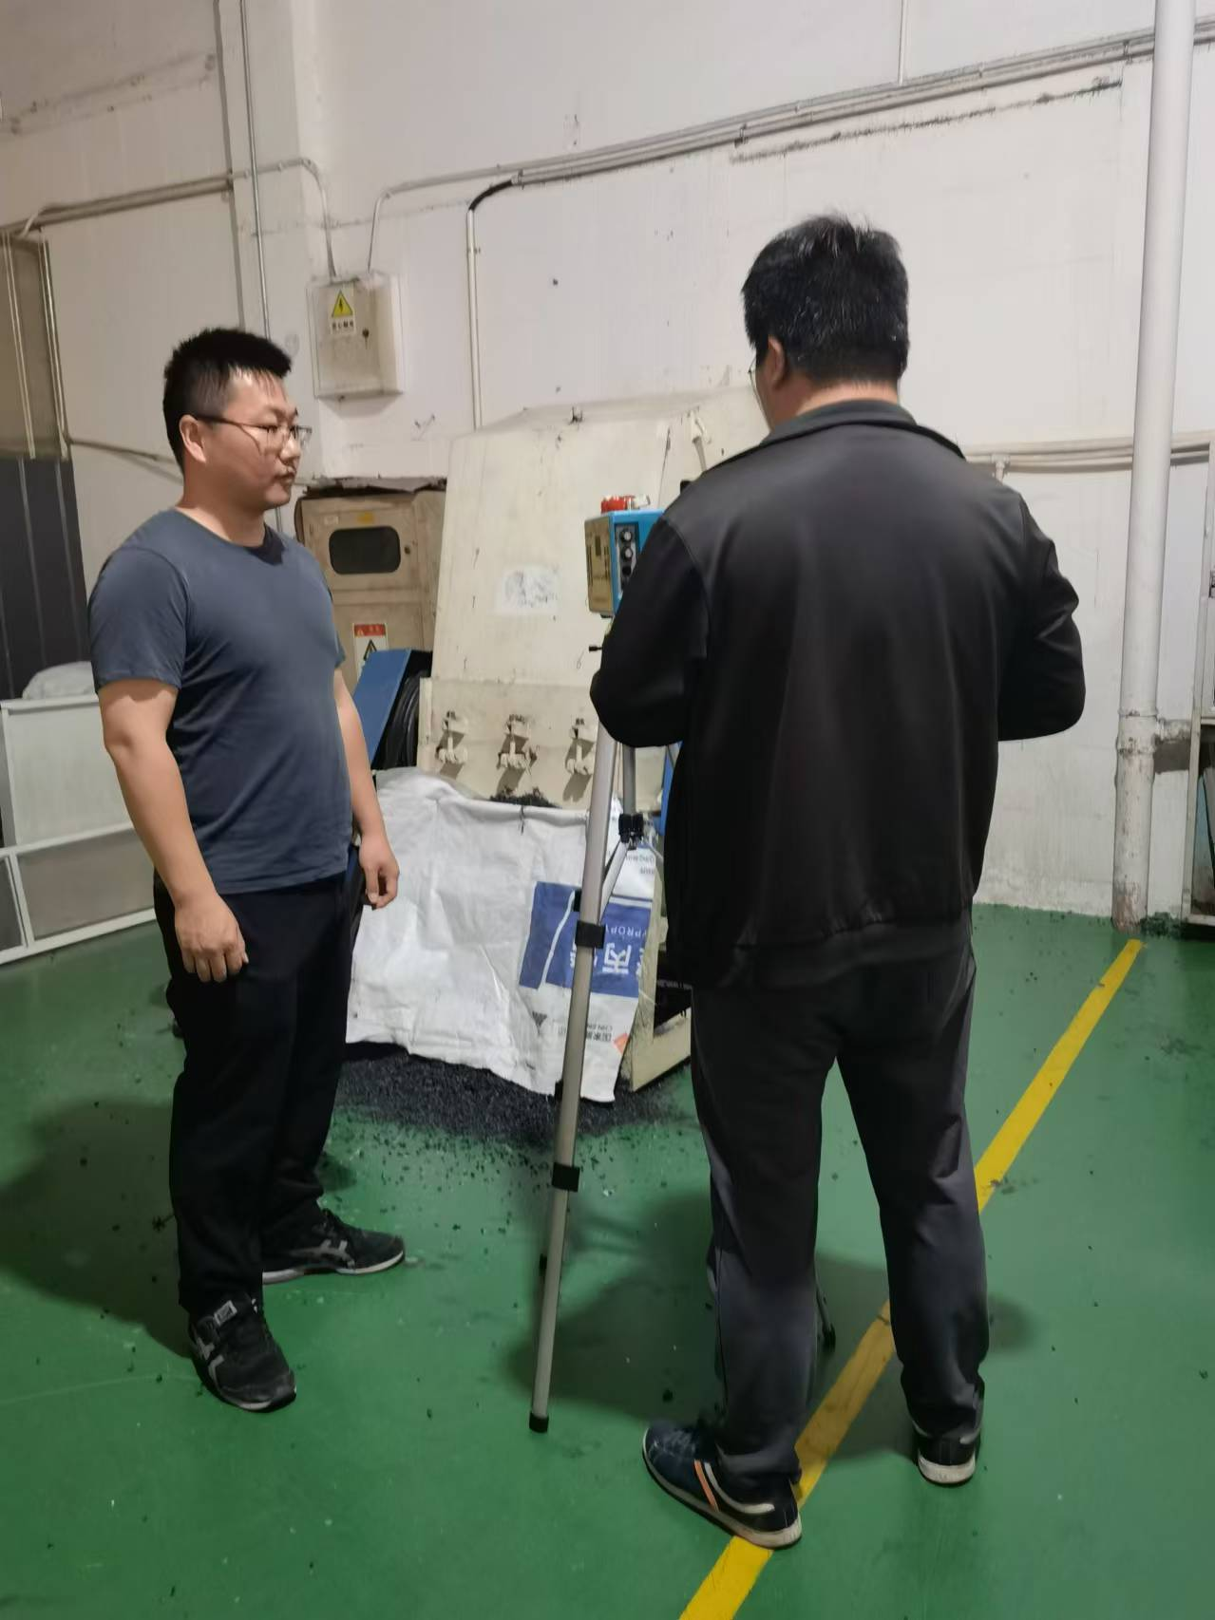
 | 现场采样、检测

